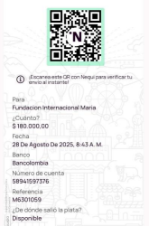

Foro | ELTRONCAL
Nombre patrocinador | JHON FREDDY MEJIA ROJAS
Número de identificación | 1.107,064,993
Teléfono | 310 362 40 86
Correo electrónico | jhon.mejna@uao.edu.co
Valor consignación | 180.000
Fecha deconsignación | 28/08/2025
Número de comprobante | M6301059
Mes delAporte | AGOSTO
Niños patrocinados | 1
Año depatrocinio | DCIEMBRE 2024 –NOVIEMBRE 2025



